Акция «Праздничная почта», приуроченная ко Дню Великой Победы
12.05.2023
Накануне 9 мая волонтеры школы № 2001 совместно с районным Советом ветеранов провели акцию «Праздничная почта», приуроченную ко Дню Великой Победы.

Волонтеры подготовили поздравительные конверты и подписали каждому получателю открытки с поздравлениями, которые были розданы более 70 ветеранам.

Фото: официальный сайт ГБОУ "Школа № 2001".

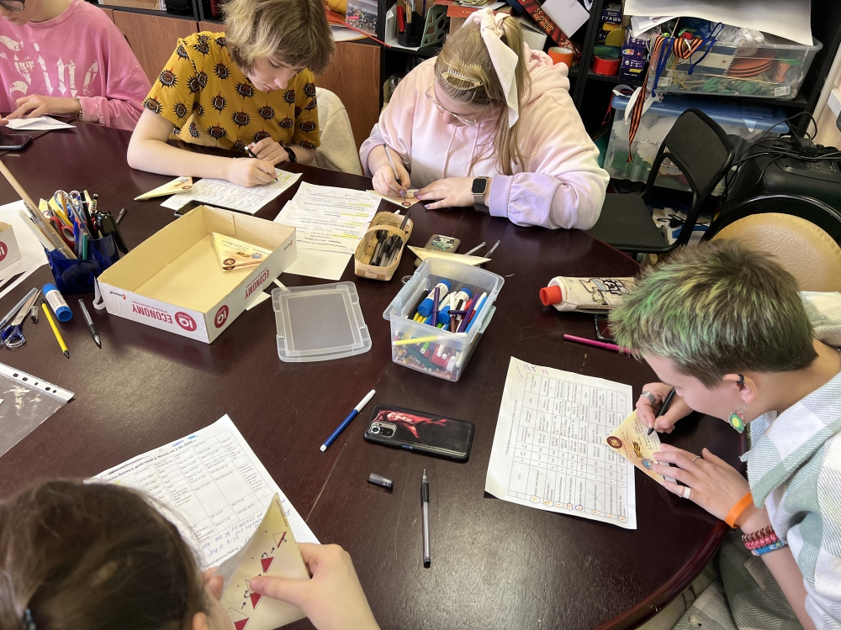

Адрес страницы: http://birulevo-zapadnoe.mos.ru/counter-terrorism/anti-terrorist-activities-of-the-western-biryulyovo-district-of-southern-administrative-district-of-/measures-to-combat-extremism-and-terrorism/detail/11582064.html
Управа района Бирюлево Западное города Москвы

